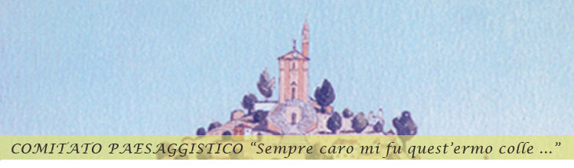
La Galleria d’Arte Contemporanea “Arte Villa Picena” organizza la manifestazione “dalla carta alla pietra” il giorno Venerdì 28 agosto 2009 alle ore 19:00,
in tale occasione,
l’Associazione paesaggistica “Ermocolle”
esporrà una rassegna storico-fotografica delle Ville e delle residenze di villeggiatura del territorio Piceno.

Progetto e coordinamento a cura di Arch. Maurizio Cavezzi
Testi : Adele Anna Amadio e Maurizio Cavezzi
Fotografie : Maurizio Cavezzi , Italo Pulcini e Dante Nespeca
Grafica : Italo Pulcini

Associazione di Promozione Sociale “Ermocolle”
www.ermocolle.com – info@ermocolle.com

